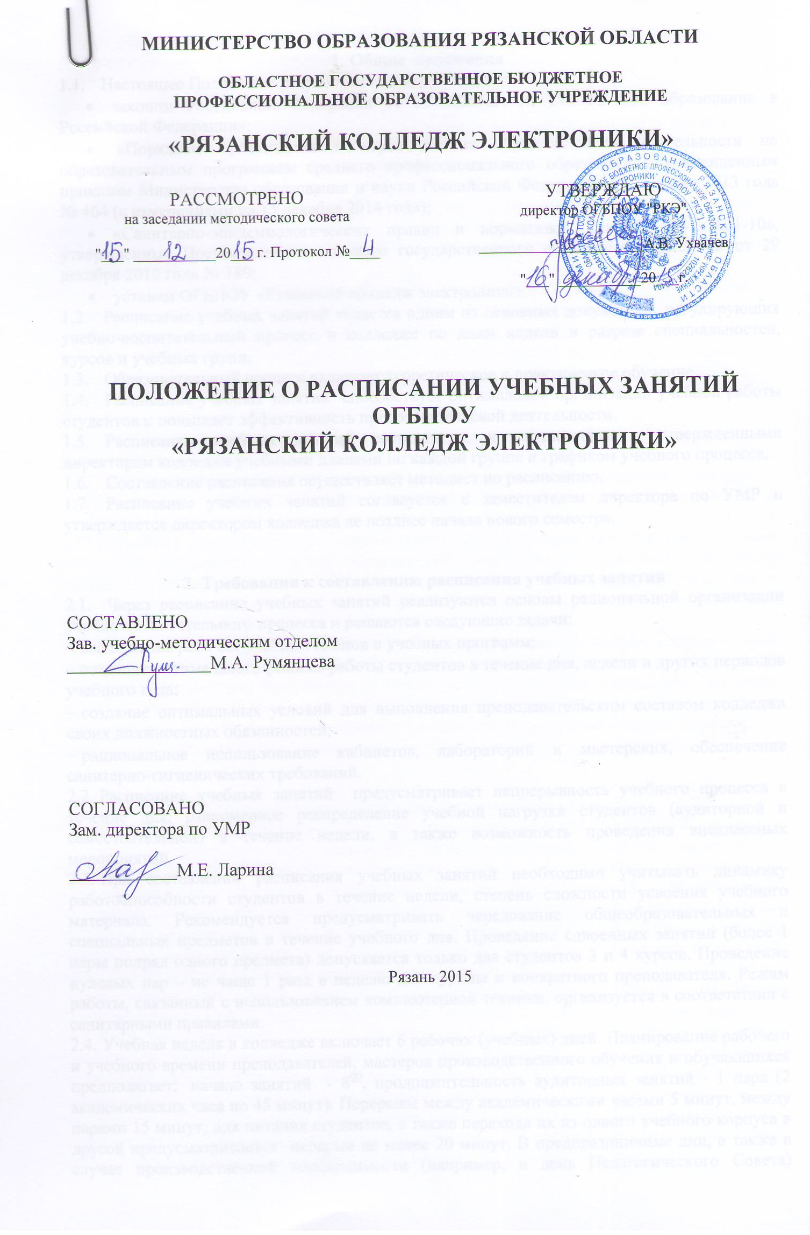

- Общие положения
  - Настоящее Положение разработано в соответствии с:
- законом Российской Федерации от 29.12.2012г. № 273-ФЗ «Об образовании в Российской Федерации»;
- «Порядком организации и осуществления образовательной деятельности по образовательным программам среднего профессионального образования», утвержденным приказом Министерства образования и науки Российской Федерации от 14 июня 2013 года № 464 (с изменениями на 15 декабря 2014 года);
- «Санитарно-эпидемиологических правил и нормативов СанПиН 2.4.2.2821-10», утвержденных Постановлением главного государственного санитарного врача РФ от 29 декабря 2010 года № 189;
- уставом ОГБПОУ «Рязанский колледж электроники».
  - Расписание учебных занятий является одним из основных документов, регулирующих учебно-воспитательный процесс в колледже по дням недели в разрезе специальностей, курсов и учебных групп.
  - Образовательный процесс включает теоретическое и практическое обучение.
  - Расписание учебных занятий способствует оптимальной организации учебной работы студентов и повышает эффективность преподавательской деятельности.
  - Расписание учебных занятий составляется в соответствии с утвержденными директором колледжа учебными планами по каждой группе и графиком учебного процесса.
  - Составление расписания осуществляет методист по расписанию.
  - Расписание учебных занятий согласуется с заместителем директора по УМР и утверждается директором колледжа не позднее начала нового семестра.

Требования к составлению расписания учебных занятий
  - Через расписание учебных занятий реализуются основы рациональной организации учебно-воспитательного процесса и решаются следующие задачи:
  - выполнение рабочих учебных планов и учебных программ;
  - создание оптимального режима работы студентов в течение дня, недели и других периодов учебного года;
  - создание оптимальных условий для выполнения преподавательским составом колледжа своих должностных обязанностей;
  - рациональное использование кабинетов, лабораторий и мастерских, обеспечение санитарно-гигиенических требований.
  - Расписание учебных занятий предусматривает непрерывность учебного процесса в течение дня, равномерное распределение учебной нагрузки студентов (аудиторной и самостоятельной) в течение недели, а также возможность проведения внеклассных мероприятий.
  - При составлении расписания учебных занятий необходимо учитывать динамику работоспособности студентов в течение недели, степень сложности усвоения учебного материала. Рекомендуется предусматривать чередование общеобразовательных и специальных предметов в течение учебного дня. Проведение сдвоенных занятий (более 1 пары подряд одного предмета) допускается только для студентов 3 и 4 курсов. Проведение нулевых пар – не чаще 1 раза в неделю для группы и конкретного преподавателя. Режим работы, связанный с использованием компьютерной техники, организуется в соответствии с санитарными правилами.
  - Учебная неделя в колледже включает 6 рабочих (учебных) дней. Планирование рабочего и учебного времени преподавателей, мастеров производственного обучения и обучающихся предполагает: начало занятий - 8⁰⁰, продолжительность аудиторных занятий - 1 пара (2 академических часа по 45 минут). Перерывы между академическими часами 5 минут, между парами 15 минут, для питания студентов, а также перехода их из одного учебного корпуса в другой предусматривается перерыв не менее 20 минут. В предпраздничные дни, а также в случае производственной необходимости (например, в день Педагогического Совета) допускается проведение занятий по сокращенному расписанию. Не допустимо планирование более одного перехода между близко расположенными корпусами в один учебный день.
  - Количество академических часов в один день в группе не должно превышать 6. При делении группы при изучении иностранного языка и практических занятий по другим дисциплинам в исключительных случаях может быть проведение занятий в течение 4 и 8 часов. Суммарный объем обязательных аудиторных занятий обучающихся не должен превышать 36 часов в неделю. В указанный объем не входят занятия по факультативным дисциплинам и кружкам.
  - Суммарное количество часов по дисциплине в течение учебной недели должно соответствовать учебному плану.
  - В течение учебного года студентам предоставляются каникулы в соответствии с учебным планом.
  - При выборе режима учебной деятельности студентов возможны следующие варианты:
  - чередование дней теоретических и практических занятий в различных сочетаниях;
  - чередование теоретических и практических занятий на протяжении дня.
  - Для проведения практических занятий каждая группа делится на подгруппы в зависимости от характера практических занятий, численности группы и возможностей лаборатории (мастерской)
  - Расписание теоретического обучения формируется на семестр.
  - Начало каждого семестра может быть организовано по временному расписанию в течение не более чем 2-х недель.
  - Для проведения факультативных занятий составляется отдельное расписание. Индивидуальные факультативные занятия могут быть внесены в основное расписание, но при этом должны быть выделены другим цветом или шрифтом.
  - Помимо расписания, в соответствии с календарно-тематическим планом, преподаватели проводят в группе консультации. Количество консультаций определяется исходя из учебного плана. Периодичность и время проведения консультаций определяется преподавателем и указывается в графике работы кабинета. Время проведения консультаций не должно совпадать с учебными занятиями группы.
  - При составлении расписания могут быть учтены пожелания отдельных преподавателей, связанных с их участием в научной, учебно-методической и воспитательной работе, а также с семейным положением или работой по совместительству в других учреждениях, но только в том случае, если это не приводит к нарушению данного положения. В связи с этим преподаватель должен написать заявление, которое согласуется заместителем директора по учебно-методической работе и передается для работы методисту по расписанию.

Внесение изменений в расписание учебных занятий
  - В течение семестра в расписание могут вноситься изменения, связанные с временным отсутствием отдельных преподавателей, перераспределением учебной нагрузки по отделениям. Изменения в расписании в случае отсутствия преподавателя (командировка, больничный лист, семейные обстоятельства или производственная необходимость) осуществляются методистом по расписанию или заведующим учебно-методическим отделом (в случае отсутствия методиста по расписанию по каким-то причинам). Сведения о заменах учебных занятий на следующий день вывешивается на доске расписаний и на сайте колледжа не позднее 12 часов текущего дня.
  - В случае длительной болезни преподавателя возможна замена его другим преподавателем по распоряжению заместителя директора по учебно-методической работе.
  - Если группа по графику учебного процесса уходит на учебную практику, то методист по расписанию готовит соответствующее объявление и вносит информацию о проведении занятий по практике в ежедневные замены в расписании. Практика проводится в течение 6 академических часов в день. В исключительных случаях по согласованию с учебной частью по заявлению преподавателя или мастера производственного обучения может быть предусмотрено проведение практики в течение 4,5 астрономических часов (что соответствует 6 академическим часам без перемен).
  - При составлении ежедневных замен в расписании учебных практик приоритет отдается занятиям по основному расписанию. Проведение практики планируется на основании еженедельных графиков загрузки лабораторий и мастерских во время, освобожденное от основных занятий.
  - При составлении замен следует руководствоваться сведениями о количестве выданных часов преподавателями по дисциплинам (Форма 2, Форма +-).
  - При необходимости замены дисциплины другим занятием вследствие отсутствия преподавателя предпочтение следует отдавать тем дисциплинам, которые по данным Формы +- отстают от учебного плана.
  - Недопустимо снятие занятий по дисциплине преподавателю без уважительных причин в пользу других дисциплин и преподавателей, которое может повлечь за собой отставание дисциплины от учебного плана.
  - Право вносить изменения в расписание имеют только заместитель директора по учебно-методической работе, методист по расписанию или заведующий учебно-методическим отделом.
  - Методист по расписанию кроме бланка замен готовит сведения о внесенных изменениях с указанием причин. Замены в расписании и описание причин согласуются с заместителем директора по учебно-методической работе или заведующим учебно-методическим отделом.
  - Преподавателям запрещается самовольно, без разрешения заместителя директора по учебно-методической работе переносить время и место учебных занятий.
  - В случае необходимости внесения изменений на следующий день в связи с семейными обстоятельствами или проведением мероприятий, экскурсий, практических работ и др., преподаватель должен своевременно информировать об этом учебную часть в форме заявления, которое согласуется с заместителем директора по учебно-методической работе и передается для работы методисту по расписанию не позднее 10 часов текущего дня.

- Заключительные положения
  - Расписание и замены учебных занятий хранятся у методиста по расписанию в течение одного учебного года после окончившегося.
  - Ответственность за соответствие проводимых учебных занятий утвержденному расписанию несут методист по расписанию, заведующий учебно-методическим отделом и заместитель директора по учебно-методической работе.

ЛИСТ ОЗНАКОМЛЕНИЯ
с Положением о расписании ОГБПОУ «РКЭ»
№  п/п | ДОЛЖНОСТЬ | ФИО | ДАТА | ПОДПИСЬ

